3 Разработка мобильного приложения

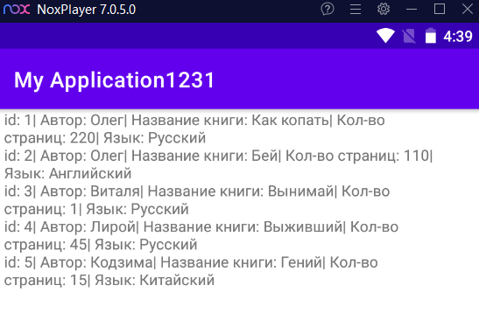

Рисунок 14 – Интерфейс мобильного приложения

Получившийся программный продукт крайне эффективно использует ресурсы устройства, в связи с низким весом программы и отсутствием сложных вычислений. Приложение доступно для любого устройства с версией Android 4.0 и выше.